№ п/п | фото | Наименование | Толщина | Ширина | Вес (нетто) | Цена
1 | 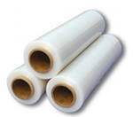 | Стрейч-пленка  арт.130 | 17-23 мкм | 500 мм | 1 кг | 123,6 руб
2 |  | Стрейч-пленка арт.230 | 17-23 мкм | 500 мм | 2 кг | 238,8 руб
3 | 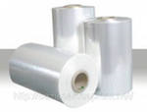 | Стрейч-пленка для машинной намотки | 23 мкм | 500 мм | - | 1340,0 руб
4 | 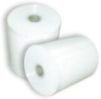 | Термоусадочная пленка | - | - | 1 кг | 86,9 руб
5 | 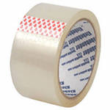 | Скотч | 40 мкм | 50 мм | 50 м | 19,2 руб
6 |  | Скотч | 43 мкм | 50 мм | 50 м | 19,9 руб
7 |  | Скотч | 45 мкм | 50 мм | 50 м | 21,3 руб
8 | 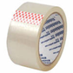 | Скотч | 40 мкм | 50 мм | 66 м | 23,5 руб
9 |  | Скотч | 45 мкм | 50мм | 66 м | 28,5 руб
10 |  | Скотч | 40 мкм | 50 мм | 70 м | 25,2 руб
11 | 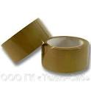 | Скотч коричневый | 40 мкм | 50 мм | 66 м | 23,5 руб
12 |  | Скотч коричневый | 45 мкм | 50 мм | 66 м | 28,5 руб
13 | 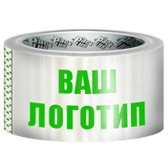 | Скотч с одноцветным логотипом | 45 мкм | 50 мм | - | От 35,9 руб
14 | 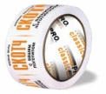 | Скотч с двухцветным логотипом | 45 мкм | 50 мм | - | От 38,4 руб
15 | 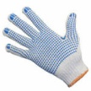 | Перчатки ПВХ (4нт) Стандарт | - | - | - | 10,0 руб
16 |  | Перчатки ПВХ (5нт) Стандарт | - | - | - | 11,0 руб
17 |  | Перчатки ПВХ  (5нт) ЛЮКС | - | - | - | 13,1 руб
18 | 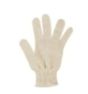 | Перчатки ХБ  (без ПВХ) | - | - | - | 9,0 руб
19 | 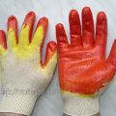 | Двойной латекс. облив перчатки | - | - | - | 22,8 руб
20 | 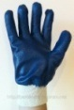 | Нитриловые перчатки | - | - | - | 63,25 руб
21 | 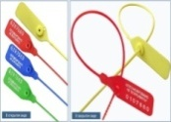 | Пломба номерная пластиковая | - | 250 мм | - | 8,0 руб

№ п/п | фото | Наименование | Размер | Намотка | Цена
22 | 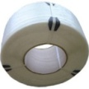 | Стреп. лента | 12х0,5 | 3000 м | 1219,4 руб
23 |  | Стреп. лента | 15х0,8 | 1400 м | 1208,1 руб

№ п/п | фото | Наименование | Цена
24 | 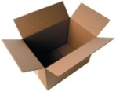 | Гофрокороб | Рассчитывается индивидуально под каждого клиента
25 | 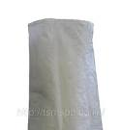 | Полипропиленовый мешок | Рассчитывается индивидуально под каждого клиента

